I. MỞ ĐẦU
“Trở ngại không thể ngăn được bạn, khó khăn không thể dừng được bạn. Người khác không thể ngăn được bạn, chỉ có người duy nhất ngăn cản bạn là chính bạn mà thôi.” Thật vậy, vào ngày 23 tháng 01 năm 2020, trường hợp đầu tiên mắc COVID-19 do virus SARS-CoV-2 gây ra được xác nhận tại Thành phố Hồ Chí Minh, Việt Nam. Xã hội, kinh tế bị tác động bởi đại dịch. Các hoạt động kiểm soát đã diễn ra trong đó có hạn chế tự do di chuyển. Trong năm 2020, Việt Nam đã kiểm soát khá tốt dịch bệnh với tổng số ca tử vong xác nhận cả năm là 35. Tuy nhiên, sang đến năm 2021, tình hình dịch bệnh đã trở nên trầm trọng hơn với số ca mắc COVID-19 cùng với số ca tử vong tăng đột biến. Đại dịch COVID-19 đã lan ra toàn bộ 63 tỉnh, thành tại Việt Nam. Tính đến ngày 16 tháng 4 năm 2022, Việt Nam đã có 10.417.887 ca nhiễm và 42.934 ca tử vong được công bố chính thức.
Do tình hình dịch bệnh diễn biến phức tạp, các trường học phải chuyển sang dạy học trực tuyến, học sinh không được đến trường, kế hoạch học tập bị đảo lộn. Đại dịch Covid-19 đặt ra cho học sinh và giáo viên thật nhiều thách thức, bài toán chất lượng giáo dục luôn là điều trăn trở đối với các nhà quản lý giáo dục nói chung cũng như đối với người giáo viên nói riêng. Chất lượng giáo dục ở trường THCS, trong đó đặc biệt là chất lượng môn toán luôn được quan tâm hàng đầu trong sự chỉ đạo của người cán bộ quản lý nhà trường, của người giáo viên trực tiếp giảng dạy. Làm thế nào để nâng cao chất lượng môn toán ở trường THCS đây là câu hỏi không mới nhưng câu trả lời thì luôn là đề tài “nóng” cho các cán bộ quản lý và giáo viên dạy toán ở trường THCS trăn trở. Để thực hiện mục tiêu trên, tôi đã đưa ra giải pháp:
“HỖ TRỢ HỌC SINH HỌC TRỰC TUYẾN HIỆU QUẢ THÔNG QUA ỨNG DỤNG PHẦN MỀM OPEN BROADCASTER SOFTWARE (OBS)”
II. NỘI DUNG GIẢI PHÁP – KẾT QUẢ
1. Nội dung giải pháp
1.1. Giới thiệu phần mềm Open Broadcaster Software (OBS)
Open Broadcaster Software (OBS) là bộ phần mềm mã nguồn mở và miễn phí để ghi và phát trực tiếp. Được viết bằng C, C ++ và Qt , OBS cung cấp nguồn thời gian thực và chụp thiết bị, bố cục cảnh, mã hóa, ghi âm và phát sóng. Việc truyền dữ liệu chủ yếu được thực hiện thông qua Giao thức nhắn tin thời gian thực (RTMP) và có thể được gửi đến bất kỳ đích hỗ trợ RTMP nào, bao gồm nhiều cài đặt trước cho các trang web phát trực tuyến như YouTube, Twitch, Instagram và Facebook .
1.1.1. Giao diện người dùng
Giao diện người dùng chính được tổ chức thành năm phần: cảnh, nguồn, bộ trộn âm thanh, chuyển tiếp và điều khiển. Cảnh là nhóm các nguồn như video, văn bản và âm thanh trực tiếp và ghi lại. Bảng điều khiển máy trộn cho phép người câm sử dụng âm thanh và điều chỉnh âm lượng thông qua ảo faders , và áp dụng hiệu ứng bằng cách nhấn vào bánh xe có răng bên cạnh nút mute. Bảng điều khiển có các tùy chọn để bắt đầu / dừng luồng hoặc ghi âm, nút chuyển đổi OBS sang Chế độ Studio chuyên nghiệp hơn (xem bên dưới), nút để mở menu cài đặt và nút để thoát khỏi chương trình. Phần trên có một bản xem trước video trực tiếp, được sử dụng để theo dõi và chỉnh sửa cảnh hiện tại. Giao diện người dùng có thể được chuyển sang nhiều chủ đề khác nhau, bao gồm cả chủ đề tối và sáng, tùy thuộc vào những gì người dùng thích.
Khi ở Chế độ Studio, có hai cửa sổ xem trước canvas, cửa sổ bên trái để sửa đổi và xem trước các cảnh không hoạt động, trong khi cửa sổ bên phải là để xem trước cảnh trực tiếp ("Xem trước" và "Chương trình"). Ở giữa có một nút chuyển tiếp thứ cấp, cho phép chuyển sang cảnh không hoạt động trong cửa sổ bên trái bằng cách sử dụng "chuyển tiếp nhanh" do người dùng định nghĩa.
Có một số hướng dẫn đơn giản trên Internet cho thấy cách sử dụng Phần mềm Open Broadcaster Software (OBS), bao gồm các hướng dẫn chuyên sâu hơn được thiết kế để bao quát mọi khía cạnh của ứng dụng.
1.1.2. Hướng dẫn dùng phần mềm
Sau khi cài đặt và mở ứng dụng thì sẽ thấy OBS Studio có giao diện như sau:
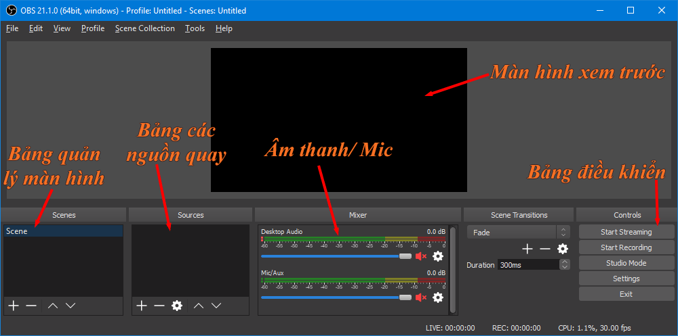
Trong đó:
- Bảng quản lý màn hình: giúp tạo nhiều màn hình, với mỗi màn hình có thể bố trí khác nhau. Điều này sẽ cho phép chuyển nhanh cách bố trí màn hình.
- Bảng các nguồn quay: bao gồm các thiết bị/ màn hình quay như: Camera, Browser, Display Capture…
- Âm thanh/ Mics: giúp bật tắt cũng như thay đổi nguồn âm thanh/ Mic.
- Bảng điều khiển: bao gồm các nút bật/ tắt quay, cài đặt.
- Màn hình xem trước: với mỗi nguồn quay thêm vào, thì nó sẽ hiện lên màn hình xem trước để có thể căn chỉnh, bố trí màn hình trước khi bắt đầu quay.

Cách sử dụng OBS Studio để quay màn hình máy tính
Để quay được màn hình, đầu tiên cần tạo các nguồn quay và cách làm như sau:
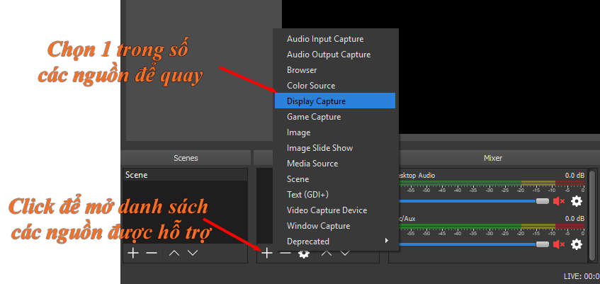
Nếu chưa chọn Make source visible thì nên tích vào, vì nó giúp xem trước màn hình của nguồn được chọn.
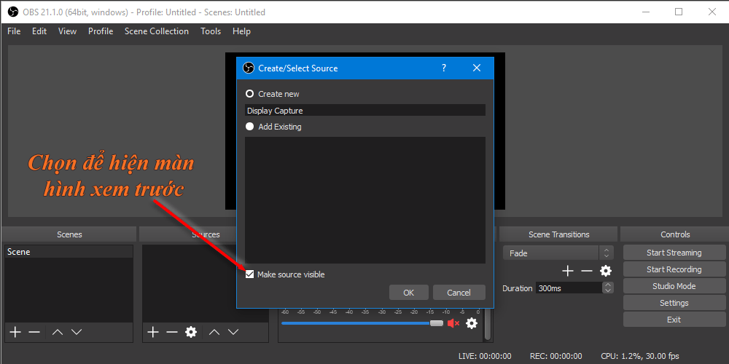
Tiếp tục là lựa chọn màn hình quay, nếu có hơn 1 màn hình thì ở giao diện này phần mềm cho phép chọn màn hình để quay. Chọn Capture Cursor nếu muốn ghi lại di chuyển của con trỏ chuột.Kết thúc các bước thêm nguồn quay vào, sẽ có được giao diện như sau.
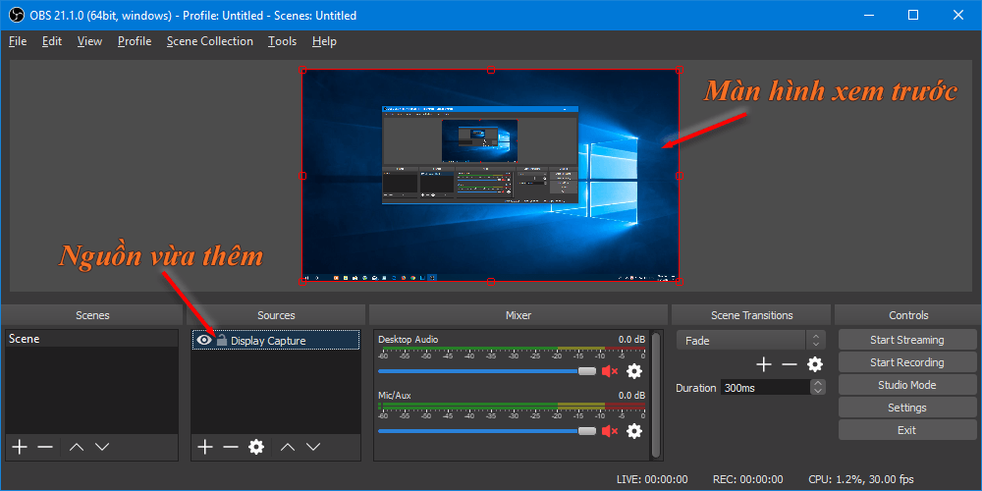
Sau khi thêm Display Capture ở các bước trên, thêm các nguồn khác như Browser, Video Capture Device. Sau đó, có thể kéo để thay đổi vị trí cũng như kích thước của các nguồn trên màn hình xem trước.
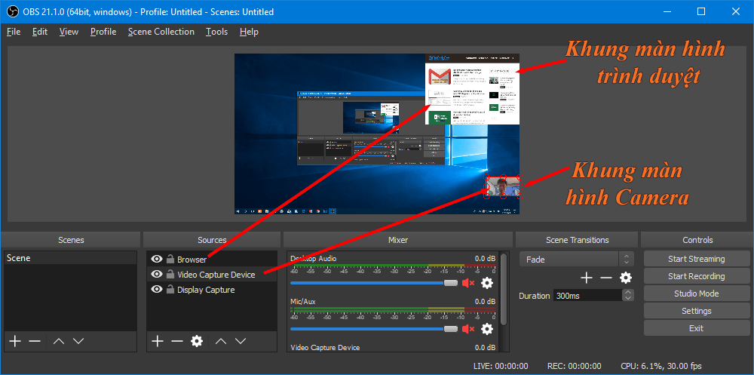
Tiếp đến là thiết lập âm thanh và Mic. Ở cài đặt này, nếu không thay đổi thì mặc định OBS Studio sẽ lựa chọn theo cài đặt mặc định của Windows. Tuy nhiên, nếu cần thay đổi có thể chọn vào “icon cài đặt” và chọn Properties.
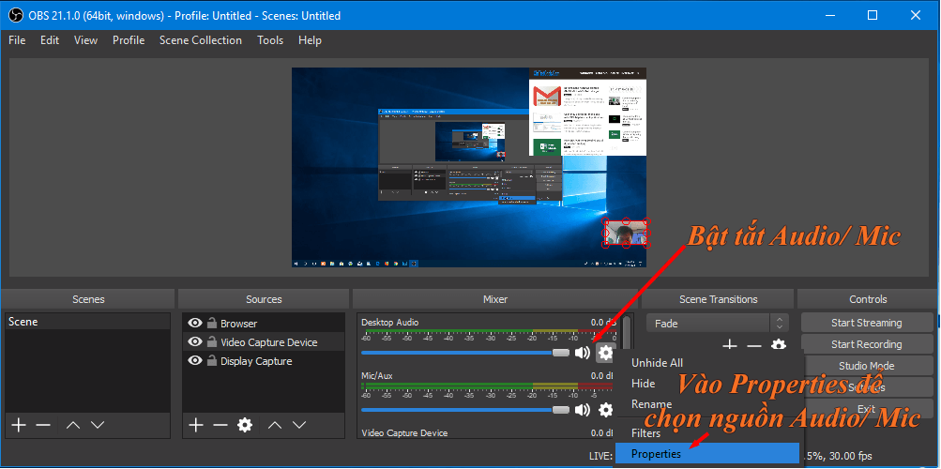
Trước khi bắt đầu quay, có thể vào Settings để thay đổi thư mục lưu trữ, định dạng video và các cài đặt khác.
Bây giờ, có thể Start Recording để bắt đầu quay màn hình theo các cài đặt trước đó. Và để muốn kết thúc phiên quay, chọn Stop Recording.
1.2. Các biện pháp “Sử dụng phần mềm OBS”
1.2.1. Biện pháp sử dụng phần mềm OBS để live stream trên Facebook
Trong dạy học trực tuyến, để dạy các tiết học tăng cường/ phụ đạo mà tôi đã xin Ban giám hiệu, tôi sử dụng phần mềm Open Broadcaster Software (OBS) live stream bài giảng trên Facebook, Youtube. Cách thực hiện cũng khá là đơn giản, đối với live stream trên Facebook tôi tạo một nhóm “TOÁN 9 ONLINE THẦY PHƯỚC ĐOÀN” và live stream Facebook với phần mềm OBS. Mở phần mềm OBS trên máy tính > Nhấn vào biểu tượng dấu + tại mục Sources > Chọn Display Capture > Điền tên vào ô Create new > Nhấn OK > Nhấn Settings > Chọn Stream > Chọn Service là Facebook Live > Tạo buổi phát trực tiếp trên Facebook > Sao chép tại mục Khóa luồng > Dán vào Stream Key > Nhấn OK > Bắt đầu nhấn vào Start Streaming > Bắt đầu live. Sau khi kết nối phiên phát trực tiếp tôi mở một số video tạo động lực để các em xem, sau đó tôi tiến hành giảng dạy bằng các bài giảng mà tôi đã chuẩn bị trước trên máy tính (Word, Powerpoint, Pdf,…)
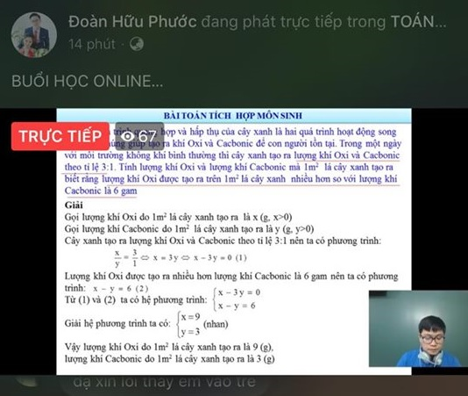
1.2.2. Biện pháp sử dụng phần mềm OBS để xây dựng Video bài giảng
Để hỗ trợ các em vì một số lí do không tham gia học trực tuyến theo thời khóa
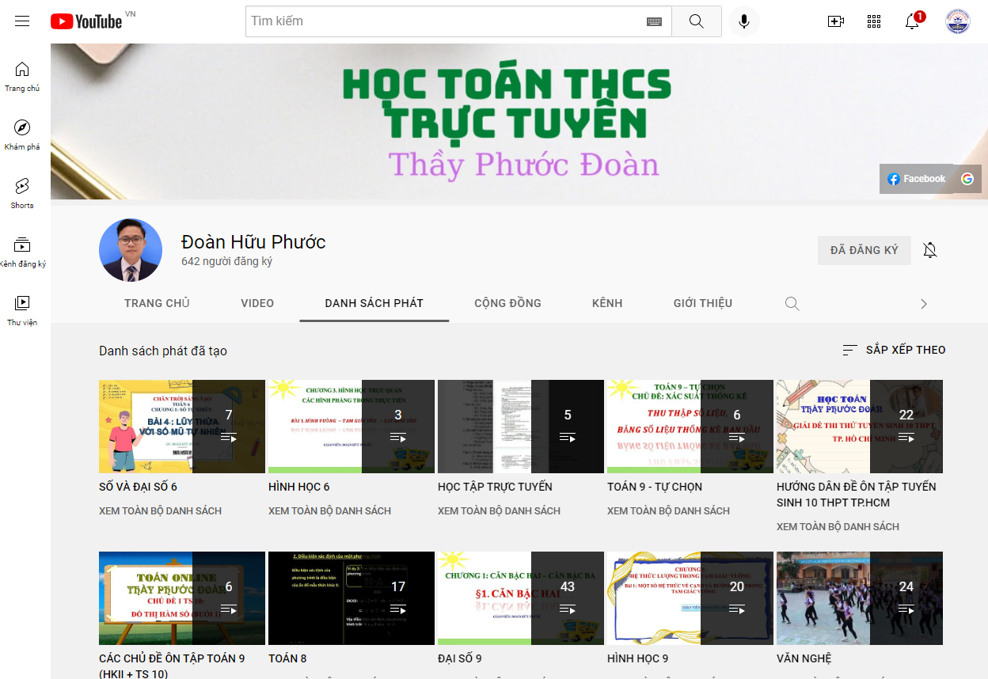
biểu, tôi tạo một kênh Youtube có tên: Đoàn Hữu Phước. Sau đó tôi sử dụng phần mềm OBS để xây dựng các Video, các bước thực hiện như sau: Tại mục Sources ở màn hình chính bạn nhấn vào biểu tượng dấu + > Display Capture > Create new > Nhập tên bạn muốn > Nhấn OK > Chọn Make source visible (xem trước màn hình quay). Nhấn OK > Chọn Capture Cursor > Vào Setting (xem nơi lưu trữ, định dạng video) > Start Recording > Stop Recording > Quay lại đường dẫn để xem video đã quay. Sau khi tạo xong Video bài giảng tôi tải lên kênh Youtube của mình và gửi đường link Video cho các em học sinh. Việc xây dựng Video tải lên Youtube giúp học sinh có thể xem lại Video bài giảng mọi lúc mọi nơi, bên cạnh đó sau một thời gian thực hiện tôi có một kho lưu trữ bài giảng thuận tiện cho việc dạy học sau này.

2. Đánh giá kết quả thu được
Qua một thời gian áp dụng vào thực tế giảng dạy cho thấy, kết quả học tập của các em có những chuyển biến khả quan. Cụ thể:
Năm học 2019 – 2020 của lớp 9/8, 9/9:
STT | Lớp | Điểm trung bình môn cả năm
STT | Lớp | Giỏi |  | Khá |  | TB |  | Yếu |  | Kém |  | TB trở lên
STT | Lớp | SL | % | SL | % | SL | % | SL | % | SL | % | SL | %
1 | 9/8 | 15 | 37.5 | 11 | 27.5 | 9 | 22.5 | 5 | 12.5 | 0 | 0 | 35 | 87.5
2 | 9/9 | 12 | 31.6 | 11 | 28.9 | 6 | 15.8 | 9 | 23.1 | 0 | 0 | 29 | 76.3
Khối 9 |  | 86 | 24.1 | 125 | 34.8 | 85 | 23.8 | 42 | 11.7 | 0 | 0 | 296 | 82.7
Kết quả thi tuyển sinh 10 THPT 2020 – 2021 trên mặt bằng thành phố, cụ thể như sau:
LỚP | SS | TOÁN
LỚP | SS | TRÊN TB | %
9/8 | 30 | 19 | 63.3
9/9 | 25 | 17 | 68.0

Tổng học sinh | Mặt bằng lớp dạy | Mặt bằng trường | Mặt bằng huyện | Mặt bằng thành phố
55 | 65.7% | 47.9% | 32% | 51.4%
Năm học 2020 – 2021 của lớp 9/3, 9/6:
STT | Lớp | Điểm trung bình môn cả năm
STT | Lớp | Giỏi |  | Khá |  | TB |  | Yếu |  | Kém |  | TB trở lên
STT | Lớp | SL | % | SL | % | SL | % | SL | % | SL | % | SL | %
1 | 9/3 | 8 | 20.5 | 12 | 30.8 | 14 | 35.9 | 5 | 12.8 | 0 | 0 | 34 | 87.2
2 | 9/6 | 18 | 46.1 | 8 | 20.5 | 8 | 20.5 | 5 | 12.8 | 0 | 0 | 34 | 87.2
Khối 9 |  | 101 | 22.2 | 142 | 31.2 | 150 | 33 | 62 | 13.6 | 0 | 0 | 393 | 86.4
Kết quả xét tuyển sinh 10 THPT 2021 – 2022 đạt tỉ lệ 100%.
Kết quả tăng dần qua từng năm học cho thấy: Các biện pháp mà tôi đưa ra bằng kinh nghiệm giảng dạy của mình là khả thi và hoàn toàn có thể áp dụng với đối tượng học sinh trong nhà trường.
Sau một thời gian ứng dụng phần mềm Open Broadcaster Software (OBS) tôi nhận thấy các em có nhiều tiến bộ trong học tập. Và đặc biệt các em không còn cảm giác lúng túng khi học trực tuyến.
Với đề tài này tôi đã áp dụng từ năm học 2019 – 2020 và đến năm nay trước tình hình dịch bệnh COVID 19 các em học sinh phải nghỉ học ở nhà để phòng chống dịch bệnh tôi tiếp tục áp dụng để ôn lại kiến thức cũ cho các em. Vào ngày 06/02/2020 nhà trường đã tổ chức triển khai giải pháp này để áp dụng cho hầu như tất cả các bộ môn để dạy học trực tuyến cho các em học sinh. Những Video sản phẩm được đăng trên Youtube của nhà trường và công chiếu theo thời khóa biểu của trường để các em học
sinh học tập ở nhà. Kênh Youtube của trường: https://www.youtube.com/truongthcsvovanvan
Bên cạnh đó tôi còn ứng dụng để dạy học trực tuyến cho các em học sinh và nhận được nhiều phản hồi tích cực từ các em học sinh. Sau đây tôi xin trích bài viết của một bạn học sinh cảm nhận sau khi được học tập trực tuyến bằng phần mềm Open Broadcaster Software (OBS).
Người viết: Trần Trương Yến Thơ (Học sinh Lớp 9A8 Năm học: 2019 – 2020)
HỌC TOÁN ONLINE CÙNG THẦY PHƯỚC ĐOÀN
Virut corona (nCoV 19) đang là một báo động đỏ trên toàn cầu. Nó xuất hiện ở Vũ Hán( Trung Quốc) và lây lan qua đường hô hấp rất nhanh. Vì thế, đã có rất nhiều nước trên toàn thế giới bị nhiễm như: Nhật Bản, Hàn Quốc, Thái Lan,... Trong đó có cả nước ta - Việt Nam. Tại thời điểm hiện tại, Việt Nam đã chế ngự được nó, không còn một ca nào bị nhiễm nCoV, 15/16 người đã trở về với gia đình, người thân của họ. Nhưng nó đã và đang là một vấn đề nhức nhối trong lòng mỗi công dân nước ta. Bởi nó đã làm trì hoãn, sống chậm với nhịp sống hằng ngày, sợ sệt, lo toan đủ gánh nặng hằng ngày,... Đặc biệt là đối với học sinh, sinh viên.
Ngày ngày, các bạn nhỏ tung tăng cắp sách đến trường, say mê với các bài giảng của thầy cô, nô đùa cùng các bạn đồng trang lứa. Một hình ảnh thật đẹp in đậm trong tâm trí ta không biết tự thuở nào. Than ôi! Thế mà giờ đây, khi nCoV đến nước ta, để đảm bảo an toàn nhất trong khả năng, bộ giáo dục và đào tạo đã quyết định cho học sinh nghỉ học tạm thời. Và rồi, các bạn nhỏ phải ở nhà tránh dịch, tự ôn tập ở nhà với một nỗi buồn man mác nhớ trường, nhớ bạn, nhớ thầy cô, trả lại sân trương buồn vắng lặng. Tôi biết, các bạn là những con ong siêng năng, chăm chỉ, mày mò tìm kiến thức trên các trang mạng xã hội, các ứng dụng,... nhằm năng cao bản thân, tích lũy tri thức... Nhưng cũng có những con ong không được như vậy, chúng tưởng đây là kì nghỉ dài hạn hoàn hảo để chúng vui chơi, hưởng thụ, tụm năm tụm bảy rủ nhau đi xem phim, đi công viên,...
Lo lắng, sợ học trò của mình có học nhưng học sai lệch khiến những chú ong hoang mang hoặc sa vào tấm lưới của bọn gian ác,... Thầy Đoàn Hữu Phước (giáo viên trường THCS Võ Văn Vân-huyện Bình Chánh) đã thiết lập kế hoạch dạy học trên phần mềm OBS để tiếp tục giảng dạy cho các chú ong thân yêu. Biết đang là thời đại 4.0 nên thầy đã nhanh chóng thực hiện ý tưởng táo bạo của mình. Được học sinh, phụ huynh ủng hộ, thầy càng quyết tâm hơn. Trên mạng xã hội Facebook, thầy đã lập nhóm “TOÁN 9 ONLINE THẦY PHƯỚC ĐOÀN” nhằm bồi dưỡng và nâng cao cho các bạn học sinh khối 9. Để các chú én có bộ cánh chắc khỏe bay cao và xa trong kì thi “TUYỂN SINH 10” sắp tới. Với khung giờ 13 giờ 30 phút đến 16 giờ vào mỗi buổi chiều thứ 2/4/6 hằng tuần, thầy live bằng phần mềm OBS để dạy học. Hiện tại, nhóm đã có hơn 150 thành viên với quản trị viên không ai khác là cái tên khó phai trong tim ta: “Đoàn Hữu Phước”. Thầy ôn lại kiến thức, truyền tải hết kinh nghiệm cho học trò. “Trang được mở chế độ công khai nên các bạn cùng học với thầy nhé. “HỌC CHO TƯƠNG LAI MÌNH.” thầy Phước nói.
Trước khi vào bài mới, thầy dặn dò kĩ càng về những cách phòng chống virut corana như: nhớ đeo khẩu trang khi ra đường, uống nhiều nước cam hoặc chanh... để bổ sung vitamin C tăng cường sức đề kháng, phòng bệnh hơn chữa bệnh nhé,... Rồi những bài hát, những tập phim ngắn mang thông điệp cuộc sống quý giá cho ta. Mỗi buổi học, thầy giảng bằng cả tâm huyết, sự đam mê của một nhà giáo. Có gì không hiểu, các bạn học sinh lại viết bình luận gửi thầy. Và thầy luôn là người giải quyết thắc mắc, vấn đề khó bằng cả trái tim khiến ta có thể hiểu một cách uyên thâm nhất. Có lẽ, trong lòng mỗi bạn thầy là người cha thứ hai tuyệt vời, bởi sự dịu dàng; đằm thắm để cho ta bộ áo giáp kiến thức vững chắc vào đời. Các bạn cũng đừng quá lo lắng nghĩ rằng thầy sẽ nhồi nhét kiến thức trong mấy tiếng đồng hồ. Không đâu, thầy sẽ dành cho ta một khoảng thời gian giải lao hợp lí mà kiến thức thầy dạy cũng vừa phải. Về cách dạy và nội dung thì các bạn khỏi phải chê, thầy dạy hay lắm. Màu sắc, phông chữ, trang ảnh, video,.. đều được chuẩn bị rất chu đáo, chỉnh chu, nhìn rất thích mắt. Thầy có một chất giọng dễ nghe, truyền cảm, không quá thấp hoặc quá cao mà còn ăm ắp cả tình thương vô bờ thầy dành cho ta. Sau mỗi buổi học, đến phần của ta rồi đó. Thầy sẽ gửi bài tập áp dụng lên nhóm (sẽ có đáp án) hoặc cũng có thể thầy sẽ giảng cho ta trong mỗi buổi live và làm thôi nào các bạn ơi! Nếu bạn không đủ tự tin về bài làm của mình thì bạn hãy nhắn tin và gửi bài cho thầy. Thầy sẽ là người xem và sửa những lỗi sai để rút kinh nghiệm cho những bài sau. Bật mí cho các bạn biết luôn nhé, trong buổi học các bạn sẽ được thấy mặt thầy luôn đấy còn có cả tai nghe và loa nữa, rất rõ nét. Để rồi từ đó mà thầy chính là sợi chỉ đỏ xuyên suốt truyền cảm hứng thật mạnh mẽ cho các bạn. Tránh tình trạng một số bạn gian dối thì thầy sẽ dung phương châm quen thuộc mà thầy vẫn từng nói “ mềm nắn rắn buông” cùng với phụ huynh nhắc nhở con em, để từ đó quan tâm, thấu hiểu con mình hơn. Điều này chính là sợi dây thắt chặt tình cảm giữa cha mẹ và con cái.
Mỗi buổi live là những món ăn tinh thần không thể thiếu khi cô đơn, được vận động trí óc thỏa thích tìm hiểu những kiến thức Toán học bổ ích. Nhưng đằng sau những buổi live, khi màn đêm buông xuống vạn vật chìm vào giấc ngủ nhưng thầy vẫn miệt mài bên trang giáo án cặm cụi để cho ta một bài học hay, sinh động. Một vạn lời cảm ơn đến thầy. Thầy ơi! công lao của thầy lớn lắm đấy ạ! Rất lớn không gì sánh nổi. Cũng từ đây nhờ có thầy là chiếc cầu nối để mỗi chúng con biết thêm một điều lí thú của intenet,... Vậy thì ngay bây giờ, hãy nhanh tay vào học thôi nào, nếu không hiểu thì bạn có thể xem đi xem lại nhiều lần mà không chán và ngán. Hãy nhanh lên nhé! đừng để thời gian trôi đi trong vô vọng mà là những phút giây có ích. Thầy ĐOÀN HỮU PHƯỚC đang đợi bạn.
3. Tính mới của giải pháp
Có thể nói rằng, trong thời đại công nghệ 4.0 việc ứng dụng công nghệ thông tin trong dạy học nói chung và ứng dụng phần mềm Open Broadcaster Software (OBS) vào việc học tập đã mang lại nhiều thành công đáng ghi nhận đối với giáo viên và học sinh. Đối với giáo viên: Thầy, cô những người đưa đò luôn băn khoăn, trăn trở làm sao để xây dựng được một giờ giảng tốt nhất vừa đáp ứng được chuẩn kiến thức kĩ năng, vừa phù hợp với năng lực học sinh của mình để các em có hứng thú và tìm thấy niềm say mê với môn học. Thời gian gần đây, trước tình hình diễn biến phức tạp của dịch CVID-19 và để đảm bảo kiến thức mà học sinh phải học trực tuyến đó là điều khó khăn của thầy và trò. Và càng trở thành vấn đề nan giải hơn nếu chúng ta không biết đến phần mềm Open Broadcaster Software (OBS). Có lẽ, vì chữ tâm với nghề mình đã chọn và niềm yêu thương các em học sinh mà bản thân tôi luôn luôn học hỏi, tìm tòi tôi đã ứng dụng Open Broadcaster Software (OBS) mà giờ đây bài dạy của tôi tươi vui, hấp dẫn và mới mẽ hơn nâng cao chất lượng môn Toán khi học sinh học ở nhà và bước đầu tạo nên những hiệu quả nhất định.
Trong quá trình dạy tôi nhận thấy rằng phần mềm Open Broadcaster Software (OBS) có chất lượng quay video, âm thanh tốt. Các cảnh được tạo thành từ nhiều nguồn bao gồm chụp cửa sổ, hình ảnh, văn bản, cửa sổ trình duyệt, tạo ra những hình ảnh sắc nét, các công cụ loại bỏ tạp âm và cho phép lên lịch trước khi quay và phát video. Vì vậy, mà bài giảng có thể chuyển đổi liền mạch thông qua các hiệu ứng chuyển tiếp tùy chỉnh tạo sinh động và học sinh tiếp thu tốt hơn không còn khô cứng, áp đặt. Khi ứng dụng phần mềm này đòi hỏi giáo viên phải thiết kế bài giảng chu đáo mất nhiều thời gian cũng chính nhờ vậy mà trong quá trình giảng giáo viên luôn làm chủ, tự tin trong mọi tình huống. Nhờ có phần mềm này mà sự tương tác giữa giáo viên và học sinh khá thuận tiện, giáo viên có thể kịp thời giải đáp các thắc mắc trong qua trình học. Thông qua hình thức học này giáo viên có thể dễ dàng kiểm soát học sinh của mình thông qua việc kiểm diện, kịp thời uốn nắn để các con tiếp thu bài tốt, đúng tiến độ chương trình. Nâng cao chất lượng học sinh. Khi thực hiện giảng dạy ứng dụng này một số phần trong bài giảng giáo viên có thể thực hiện dưới dạng trò chơi, tạo nên hứng thú cho học sinh. Cũng chính nhờ ứng dụng này mà tôi luôn tìm tòi, sáng tạo để có những bài giảng hay từ đó phần nào nâng cao trình độ chuyên môn của mình.
III. KẾT LUẬN
Có thể nói rằng, trước tình hình diễn biến phức tạp của dịch CVID-19 như hiện nay thì việc ứng dụng phần mềm Open Broadcaster Software (OBS) là khá hợp lí. Bản thân tôi là giáo viên giảng dạy môn Toán cũng đạt được nhiều kết quả khả quan từ việc ứng dụng nó. Nâng cao chất lượng học sinh giúp các em chủ động, tự giác trong học tập. Người ta thường nói “Hạnh phúc trong tay chỉ là hạt, hạnh phúc san sẻ mới thực sự trổ hoa”. Bằng cách ứng dụng phần mềm Open Broadcaster Software (OBS) và sự truyền đạt của giáo viên sẽ giúp các em học tập trực tuyến một cách hiệu quả. Sự trực quan và sinh động tạo điều kiện cho học sinh bước đầu nắm bắt được nội dung kiến thức cần đạt được và vận dụng làm bài tập. Hơn nữa, kết quả nghiên cứu cho thấy rằng phần mềm Open Broadcaster Software (OBS) có thể áp dụng cho hầu hết tất cả các bộ môn.
Với giải pháp trên đây tôi hi vọng rằng có thể chia sẻ chút gì đó cùng đồng nghiệp của mình trong quá trình dạy học trực tuyến. Để giúp các em chủ động, tự giác học bài để đảm bảo kiến thức đáp ứng kì thi “TUYỂN SINH 10” sắp tới và có kiến thức vững chắc đặt những bước chân đầu tiên vào môi trường mới. Giúp các em có hành trang vững chắc để bay cao bay xa đáp ứng những yêu cầu đặt ra trong thời đại hiện nay. Và cũng chính những điều đó tiếp thêm động lực và lòng yêu nghề của bản thân tôi.
Trên đây là một số kinh nghiệm và biện pháp mà tôi đã thực hiện trong thời gian công tác giảng dạy bộ môn Toán. Trong thời gian biên soạn và trình bày một số biện pháp nâng cao chất lượng dạy môn Toán chắc còn nhiều thiếu sót, tôi mong nhận được sự đóng góp ý kiến của đồng nghiệp để tôi ngày một trưởng thành hơn, vững vàng hơn trong công tác giảng dạy. Tôi xin chân thành cảm ơn!
XÁC NHẬN CỦA BGH | Bình Chánh, ngày 15 tháng 04 năm 2022 Người viết kí tên  ĐOÀN HỮU PHƯỚC

